医院预约挂号系统 需求规格说明书

1. 系统功能需求

1.1 用户需求描述

医院预约挂号系统是一个面向医院、医生和患者的在线预约挂号平台。系统旨在解决传 统挂号方式中排队时间长、号源分配不均、信息不透明等问题，通过信息化手段优化医疗资 源配置，提升患者就医体验。
系统主要功能需求如下：
●患者端功能：患者可以通过手机号注册账号，登录系统后可搜索医生、查看医生排班 信息、在线预约挂号、查看和取消预约、对医生进行评价，还可以使用AI智能助手进行 健康咨询。
· 医生端功能：医生可以注册账号(需管理员审批),登录后可管理自己的出诊排班、 查看患者预约信息、申请请假。
●管理员端功能：管理员可以审批医生注册申请、管理科室信息、审批医生请假申请、 查看系统统计数据。
· 公共功能：系统支持GPS定位自动获取用户所在城市、消息通知推送等功能。

系统约束条件：

●系统需支持7×24小时在线服务
●系统需支持PC端和移动端访问
●用户密码需加密存储，保障信息安全
●预约挂号需防止并发超卖
●系统响应时间应在3秒以内

1.2 初始功能提取
表1-1 功能需求点列表

编 号 | 功能名  称 | 使用 人 | 功能描述 | 输入内容 | 输出内容
F01 | 患者注 册 | 患者 | 新患者通过手机号注 册账号 | 手机号、密码、姓名、身份 证号、性别、出生日期 | 注册成功提示、用户  ID
F02 | 用户登 录 | 所有 用户 | 已注册用户通过手机 号和密码登录系统 | 手机号、密码 | JWT Token、用户信 息、角色
F03 | 用户登 出 | 所有 用户 | 已登录用户退出系统 | Token | 登出成功提示
F04 | 搜索医 生 | 患者 | 按科室或姓名搜索医 生 | 关键词、科室ID | 医生列表(姓名、职 称、科室、评分)
F05 | 查看医 生详情 | 患者 | 查看医生的详细信息 | 医生ID | 医生详情(简介、专 长、评价)
F06 | 查看排 班 | 患者 | 查看医生的可预约时 间 | 医生ID、日期范围 | 排班列表(日期、时 段、剩余号源)
F07 | 创建预 约 | 患者 | 预约挂号 | 医生ID、时段ID、就诊人信 息 | 预约单号、预约详情
F08 | 查看预 约 | 患者 | 查看自己的预约记录 | 用户ID、状态筛选 | 预约列表
F09 | 取消预 约 | 患者 | 取消已有的预约 | 预约ID、取消原因 | 取消成功提示
F10 | 评价医 生 | 患者 | 对就诊医生进行评分 和评价 | 医生ID、评分(1-5)、评价 内容 | 评价成功提示
F11 | AI问诊 | 所有 用户 | 与AI助手进行健康 咨询 | 用户问题 | AI回复内容
F12 | GPS定位 | 所有 用户 | 自动获取用户所在城 市 | 经纬度坐标 | 城市名称
F13 | 医生注 册 | 医生 | 医生提交注册申请， 等待管理员审批 | 手机号、密码、姓名、科  室、职称、简介、资质证明 | 注册申请提交成功提 示

F14 | 管理排 班 | 医生 | 医生设置自己的出诊 时间和号源数量 | 日期、时段、号源数量 | 排班设置成功提示
F15 | 查看患  者预约 | 医生 | 医生查看预约自己的 患者列表 | 医生ID、日期范围 | 患者预约列表
F16 | 申请请 假 | 医生 | 医生提交请假申请 | 请假日期、请假原因 | 请假申请提交成功提 示
F17 | 审批医 生注册 | 管理 员 | 管理员审批医生的注 册申请 | 申请ID、审批结果、审批意 见 | 审批结果通知
F18 | 管理科 室 | 管理 员 | 管理员增删改查科室 信息 | 科室名称、科室描述、科室 图标 | 操作成功提示
F19 | 审批请 假 | 管理 员 | 管理员审批医生的请 假申请 | 请假ID、审批结果、审批意 见 | 审批结果通知
F20 | 查看统  计数据 | 管理 员 | 查看系统运营统计数 据 | 时间范围、统计维度 | 统计图表、数据报表

1.3 系统需求描述

1.3.1 用例分析
根据系统功能需求，识别出三类主要参与者：患者、医生和管理员。下面通过用例图描 述各参与者与系统的交互关系。
图1-1 系统用例图

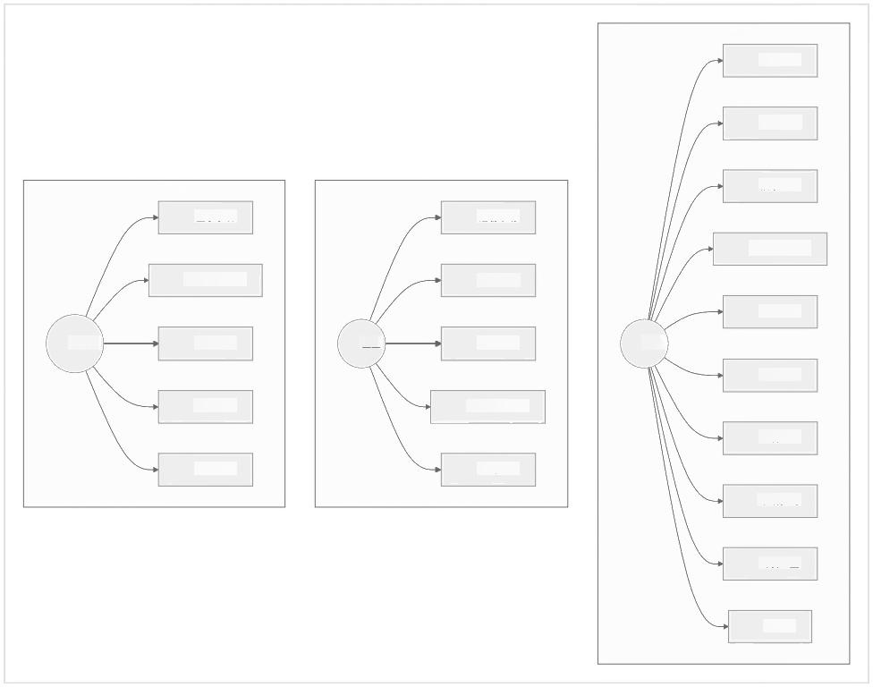
患者用例
注册账号

登录系统

搜索医生
登录系统
查看医生详情
审批医生注册
查看排班
管理科室
预约挂号
审批请假
查看预约
查看统计
取消预约

评价医生

A 问诊
查看患者预约
管理员用例
登录系统
管理排班
注册申请
医生用例
申请请假
管理员
患者
医生

1.3.2 用例描述
表1-2 预约挂号用例描述

用例名称 | 预约挂号
用例编号 | UC06 | 参与者 | 患者
前置条件 | 患者已登录系统，医生有可用号源
后置条件 | 预约记录已创建，号源数量减1,患者收到预约成功通知
基本流程 | 1.患者搜索并选择医生  2.患者查看医生排班信息  3.患者选择可用时段  4.患者确认就诊人信息  5.系统检查号源是否充足  6.系统创建预约记录  7.系统扣减号源数量  8.系统返回预约成功信息
异常流程 | 5a.号源已满：系统提示号源不足，返回步骤3 6a.并发冲突：系统提示预约失败，请重试
表1-3 审批医生注册用例描述

用例名称 | 审批医生注册
用例编号 | UC17 | 参与者 | 管理员
前置条件 | 管理员已登录系统，存在待审批的医生注册申请
后置条件 | 医生注册申请状态已更新，医生收到审批结果通知
基本流程 | 1.管理员查看待审批列表  2.管理员选择一个申请查看详情  3.管理员审核医生资质信息  4.管理员填写审批意见  5.管理员提交审批结果(通过/拒绝)  6.系统更新申请状态  7.系统发送通知给医生
异常流程 | 3a.资质信息不完整：管理员可要求补充材料
1.3.3 活动图
图1-2 预约挂号活动图

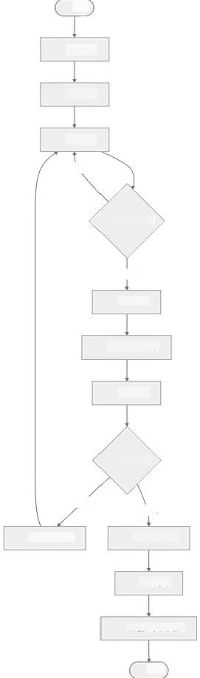
开始

搜索医生

选择医生

查看排班
否

有可用号源?

是
选择时段

确认就诊人信息

提交预约

号源充足?

否
是
创建预约记录

扣减号源

发送预约成功通知

结束
提示号源不足
图1-3 医生注册审批活动图

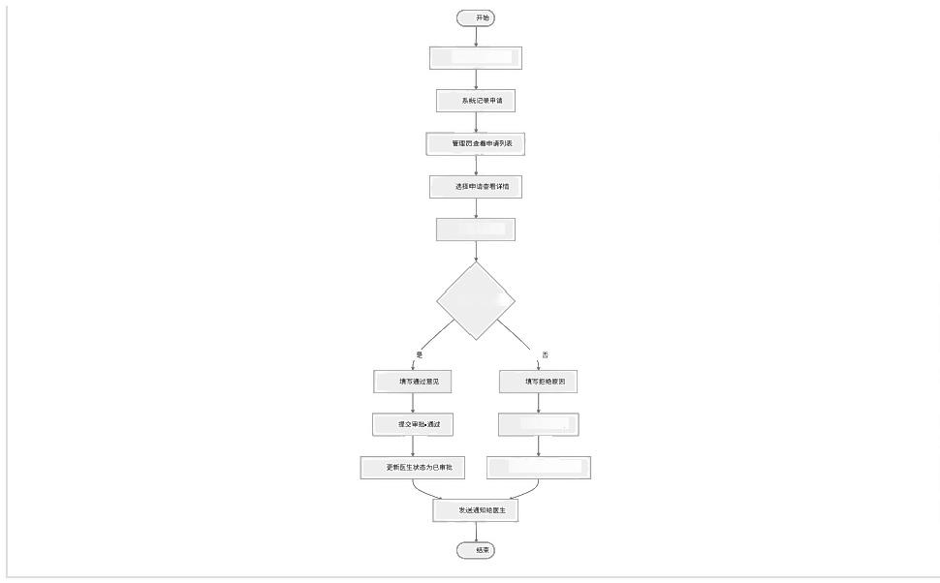

医生提交注册中请

中核资质信息

资质是否合格?

捏交甲拒-拒绝

更新中请状态为已柜地

2. 系统性能需求

系统性能需求定义了系统在响应时间、并发处理、数据容量等方面的要求。
表2-1 系统性能需求列表

编号 | 性能指标 | 需求描述 | 目标值
P01 | 页面响应时间 | 用户操作后页面响应时间 | ≤3秒
P02 | API响应时间 | 后端接口响应时间 | ≤500ms
P03 | 并发用户数 | 系统同时在线用户数 | ≥1000
P04 | 预约TPS | 预约接口每秒处理能力 | ≥100
P05 | 数据存储容量 | 系统数据存储能力 | ≥100万条预约记录
P06 | 系统可用性 | 系统正常运行时间比例 | ≥99.9%
P07 | 数据备份 | 数据备份频率 | 每日自动备份
P08 | 故障恢复 | 系统故障后恢复时间 | ≤30分钟

3. 系统界面与接口需求

3.1 界面需求
系统界面需求描述了用户界面的设计原则和具体要求。
表3-1 界面需求列表

编号 | 界面类型 | 需求描述
UI01 | 响应式设计 | 界面需适配PC端(1920×1080)和移动端(375×667及以上)
UI02 | 导航设计 | 提供清晰的导航结构，用户可在3次点击内到达目标页面
UI03 | 表单设计 | 表单需提供输入验证和错误提示，必填项需明确标识
UI04 | 加载状态 | 数据加载时需显示加载动画，避免用户误操作
UI05 | 操作反馈 | 用户操作后需提供明确的成功/失败反馈
UI06 | 无障碍设计 | 支持键盘导航，图片需提供alt文本
UI07 | 多语言支持 | 界面文字支持中文显示，预留国际化扩展能力

3.2 接口需求
系统需要与外部系统进行数据交互，以下是外部接口需求。
表3-2 外部接口需求列表

编号 | 接口名称 | 接口类型 | 接口描述 | 数据格式
IF01 | GPS定位接口 | HTTP REST | 调用高德地图API获取用户位置对应的城市信息 | JSON
IF02 | AI问诊接口 | HTTP REST | 调用通义千问API实现智能问诊功能 | JSON
IF03 | 短信通知接口 | HTTP REST | 调用短信服务发送预约通知(预留) | JSON
IF04 | 支付接口 | HTTP REST | 调用支付平台完成挂号费支付(预留) | JSON

3.3 内部接口设计
系统内部采用RESTful API进行前后端通信，以下是主要API接口设计。

表3-3 内部API接口列表

模块 | 接口路径 | 方法 | 功能描述
认证模块 | /api/auth/register | POST | 用户注册
 | /api/auth/login | POST | 用户登录
 | /api/auth/logout | POST | 用户登出
医生模块 | /api/doctors | GET | 获取医生列表
 | /api/doctors/{id} | GET | 获取医生详情
 | /api/doctors/{id}/schedules | GET | 获取医生排班
预约模块 | /api/appointments | POST | 创建预约
 | /api/appointments | GET | 查询预约列表
 | /api/appointments/{id}/cancel | PUT | 取消预约
评价模块 | /api/reviews | POST | 提交评价
 | /api/doctors/{id}/reviews | GET | 获取医生评价
AI模块 | /api/ai/chat | POST | AI问诊对话

4. 目标系统假设与约束条件

4.1 系统假设
系统开发基于以下假设：
●用户具备基本的互联网使用能力，能够使用浏览器访问系统
●用户拥有有效的手机号码用于注册和接收通知
●医院已有完整的科室设置和医生信息
●系统部署环境具备稳定的网络连接
●服务器具备足够的计算和存储资源
● 外部API服务(高德地图、通义千问)保持可用

4.2 约束条件
表4-1 系统约束条件

约束类  型 | 约束描述 | 应对措施
技术约 束 | 前端需兼容主流浏览器(Chrome、Firefox、Safari、 Edge) | 使用Vue3框架，采用标准Web技术
技术约 束 | 后端需支持高并发预约请求 | 使用数据库乐观锁防止超卖
安全约 束 | 用户密码不能明文存储 | 使用BCrypt算法加密存储
安全约 束 | API接口需要身份认证 | 使用JWT Token进行身份验证
法规约 束 | 患者个人信息需要保护 | 敏感信息加密，访问权限控制
运营约 束 | 系统需7×24小时运行 | 使用Docker容器化部署，支持故障 恢复
时间约 束 | 项目开发周期为8周 | 采用增量开发模型，分阶段交付

4.3 开发环境约束
表4-2 开发环境配置

类别 | 技术选型 | 版本要求
前端框架 | Vue.js | 3.x
UI组件库 | Element Plus | 2.x
后端框架 | Spring Boot | 3.x
数据库 | MySQL | 8.0+
缓存 | Redis(预留) | 7.x
容器化 | Docker | 24.x
编程语言 | Java/JavaScript | JDK 17/ES6+

5. 数据需求

5.1 数据实体
系统涉及的主要数据实体及其关系如下：
图5-1 数据实体关系图

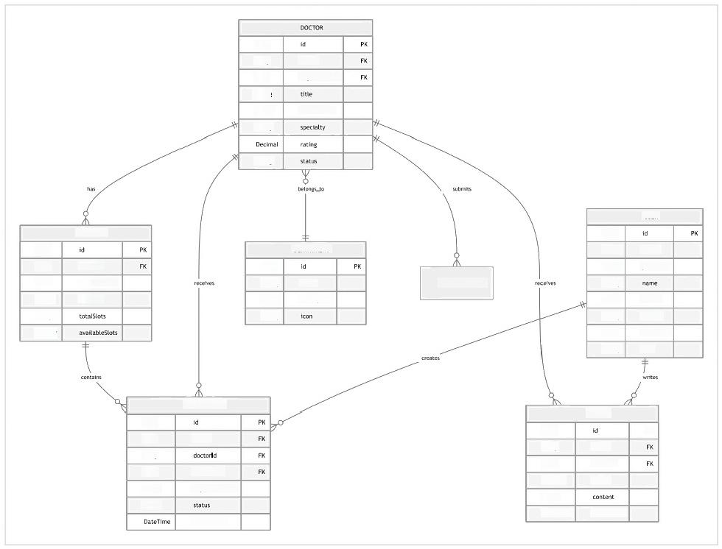
Long
Long
Lo
strin
String
String

String

USER
SCHEDULE
DEPARTMENT
Long
String
String
String
Date
String

APPONTMENT
REVEW
Long
Lang
userdd
Long
Long
Long
schedulel
hteger
appointmentNo
suring
String
DateTime
createTime
userk
departmentd

introductian
Long
Long
Date
String
hnteger
ntege
doctodd
scheduleDate
timeslot
idCard
gender
birthDate
role
Long
String
String
String
String
String
usedd doctodd
rating
name
description
phone
password
Long
String
LEANE_REQUEST
createTime
Long
PK

5.2 数据字典
表5-1 用户状态数据字典

字段值 | 含义 | 说明
ACTIVE | 正常 | 用户账号正常可用
DISABLED | 禁用 | 用户账号已被禁用
PENDING | 待审批 | 医生账号等待审批
表5-2 预约状态数据字典

字段值 | 含义 | 说明
PENDING | 待就诊 | 预约已创建，等待就诊
COMPLETED | 已完成 | 患者已完成就诊
CANCELLED | 已取消 | 预约已被取消
EXPIRED | 已过期 | 预约时间已过未就诊
表5-3 用户角色数据字典

字段值 | 含义 | 权限范围
PATIENT | 患者 | 预约挂号、查看预约、评价医生、AI问诊
DOCTOR | 医生 | 管理排班、查看患者预约、申请请假
ADMIN | 管理员 | 审批医生、管理科室、审批请假、查看统计

6. 安全需求

6.1 身份认证
表6-1 身份认证需求

编号 | 需求描述 | 实现方式
SECO1 | 用户登录需验证手机号和密码 | 后端验证，密码BCrypt加密比对
SEC02 | 登录成功后颁发访问令牌 | JWT Token,有效期24小时
SEC03 | 敏感操作需验证用户身份 | 请求头携带Token,后端验证
SECO4 | 连续登录失败需限制 | 5次失败后锁定15分钟(预留)

6.2 访问控制
表6-2 访问控制矩阵

功能模块 | 患者 | 医生 | 管理员
搜索医生 | √ | √ | √
预约挂号 | √ | X | X
管理排班 | X | √ | X
审批医生 | X | X | √
管理科室 | X | X | √
AI问诊 | √ | √ | √

6.3 数据安全
表6-3 数据安全需求

编号 | 安全需求 | 保护措施
DS01 | 用户密码保护 | BCrypt加密存储，不可逆
DS02 | 敏感信息保护 | 身份证号部分脱敏显示
DSO3 | 传输安全 | HTTPS加密传输(生产环境)
DSO4 | SQL注入防护 | 使用参数化查询，MyBatis预编译
DS05 | XSS防护 | 前端输入过滤，后端输出编码
DS06 | CSRF防护 | Token验证机制

7. 需求追踪矩阵

需求追踪矩阵用于确保所有需求都能被设计和实现覆盖。
表7-1 需求追踪矩阵

需求编号 | 功能名称 | 用例编号 | 设计模块 | 优先级
F01 | 患者注册 | UCO1 | 认证模块 | 高
F02 | 用户登录 | UC02 | 认证模块 | 高
F04 | 搜索医生 | UCO3 | 医生模块 | 高
F06 | 查看排班 | UC05 | 排班模块 | 高
F07 | 创建预约 | UC06 | 预约模块 | 高
F09 | 取消预约 | UC08 | 预约模块 | 中
F10 | 评价医生 | UC09 | 评价模块 | 中
F11 | AI问诊 | UC10 | AI模块 | 中
F14 | 管理排班 | UC13 | 排班模块 | 高
F17 | 审批医生注册 | UC17 | 管理模块 | 高
F18 | 管理科室 | UC18 | 管理模块 | 中
F20 | 查看统计数据 | UC20 | 统计模块 | 低

